

Pályázat címe:
Kerékpár szervízpont, szerelőállomás

Pályázat leírása:
A város egy, vagy több pontján szerszámok, pumpa kihelyezése, ami a lakosság, kerékpárosok által szabadon használható, támogatva a lakossági mobilitást. Utcabútorként kapható, lopásbiztos és a pályázati összegből több is kihozható.

Helyszín terv:
Közintézmények közelében, akár iskolák, óvodák, bölcsőde mellett.

Költségvetés:
nincs információ

Lakossági részvételt igényel:
nincs információ

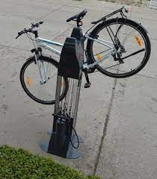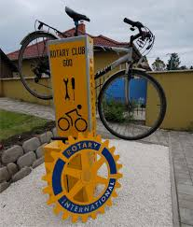
A kép csak illusztráció, forrás: internet.

